**UNIVERSIDAD TECNOLÓGICA NACIONAL**

**FACULTAD REGIONAL RESISTENCIA**



**TP 4- Lugar geométrico de las raíces**

* **Asignatura:** Teoría de Control– 4to nivel

* **Cátedra:** Ing. Carlos Alejandro Perez– Profesor Titular

Ing Domiga Aquino– Jefe de Trabajos Prácticos

**Autor:**

* Nadal, Alejandro

**Carrera:** Ingeniería en Sistemas de Información

**Año:** 2020

Hallar los puntos de ruptura

$1+\frac{k*(s^{2}-4s+20)}{s^{3}+33s^{}-74}$

Tras despejar k, nos queda

$k=\frac{-s^{3}-33s+74}{s^{2}-4s+20}$

Ahora, sigo con el programa Octave. Genero dos arreglos, numerador y denominador

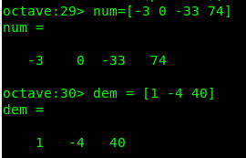

Luego, calculo la derivada del cociente entre ambos con la función polyder

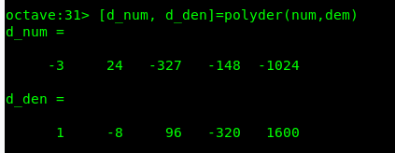

Ahora, es preciso obtener la transformada de laplace de la derivada, mediante la funcion tf.

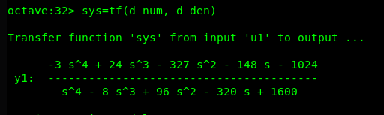

Igualo a 0 el cociente. Como el denominador no puede ser 0, debido a que estaríamos dividiendo por 0, solo el numerador puede ser 0, por lo que calculo las raíces del numerador con la función roots.

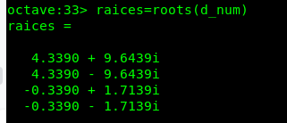

Todos los valores son números complejos, por lo que no tenemos puntos de ruptura.

Si miramos el gráfico, el método nemotécnico nos da a entender lo mismo. La cantidad de ceros o polos a la derecha de cada punto que se encuentra sobre el eje real es siempre par (recordando que en el punto C tengo un cero y un polo)